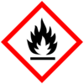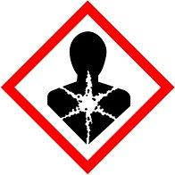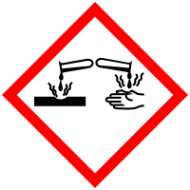
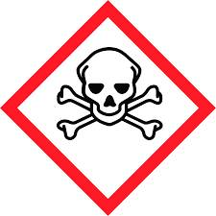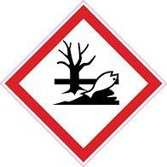

Etiket GL-1720 GL-1727 GL-1728

H-225 Licht ontvlambare vloeistof en damp

H-304 Kan dodelijk zijn als stof bij inslikken in luchtwegen komt

H-314 veroorzaakt ernstige brandwonden en oogletsel

H317 Kan een allergische reactie veroorzaken

H-331 Giftig bij inademing

H-335 Kan irritatie van de luchtwegen veroorzaken

H-336 Kan slaperigheid of duizeligheid veroorzaken

H-441 Giftig voor in het water levende organismen, met langdurige gevolgen

Veiligheid aanbevelingen:

P-102 Buiten bereik van kinderen houden

P-405 Achter slot en grendel bewaren

P403/P232 Op een goed geventileerde plaats bewaren, in een goed gesloten verpakking bewaren.

P-210 verwijderd houden van warmte hete oppervlakken, vonken. Open vuur. En andere ontstekings bronnen ,niet roken.

P-260 Damp niet inademen

P-271 Alleen buiten of in een goed geventileerde ruimte gebruiken.

P-280 Beschermende handschoenen, oogbescherming dragen.

P-301/P-330/P331 NA INSLKKEN de mond spoelen- GEEN braak opwekken.

P-310 Onmiddellijk een antigifcentrum of arts raadplegen.

P-303/P361/P363 Bij CONTACT met de HUID of het haar verontreinigde kleding onmiddellijk uitrekken . Huid met water afspoelen of douchen.

P-305/P338 Bij CONTACT met OGEN , voorzichtig afspoelen met water gedurende een aantal minuten.. Contactlenzen verwijderen. Indien mogelijk blijven spoelen.

P304/P340 Na INADEMING de persoon in de frisse lucht brengen en er voor zorgen dat deze gemakkelijk kan ademen.

P312 Bij onwel voelen het antigif centrum of arts raadplegen.

P501 Inhoud verpakking afvoeren naar een erkend afvalverwerking bedrijf

